Проверка по учетам
(оперативно-справочные, криминалистические, справочно-вспомогательные)

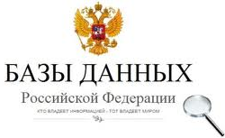
- способы совершения кражи сопоставляются со способами аналогичных краж, совершенных за последнее время в данной местности
- обнаруженные на МП следы проверяются по АДИС «Папилон» и иным БД
- по приметам похищенного имущества

